

Obec Čerčany
Zastupitelstvo obce Čerčany
Obecně závazná vyhláška obce Čerčany
kterou se vydává požární řád obce

Zastupitelstvo obce Čerčany se na svém zasedání konaném dne 25. 9. 2025 usnesením č. 4.6/2025 usneslo vydat na základě § 29 odst. 1 písm. o) bod 1 zákona č. 133/1985 Sb., o požární ochraně, ve znění pozdějších předpisů (dále jen „zákon o požární ochraně“), a v souladu s § 10 písm. d) a § 84 odst. 2 písm. h) zákona č. 128/2000 Sb., o obcích (obecní zřízení), ve znění pozdějších předpisů, tuto obecně závaznou vyhlášku (dále jen „vyhláška“):

Čl. 1
Úvodní ustanovení

(1) Tato vyhláška upravuje organizaci a zásady zabezpečení požární ochrany v obci.

(2) Při zabezpečování požární ochrany spolupracuje obec zejména s hasičským záchranným sborem kraje, spolky a dalšími subjekty působícími na úseku požární ochrany.

Čl. 2
Vymezení činnosti osob pověřených zabezpečováním požární ochrany v obci

- Ochrana životů, zdraví a majetku občanů před požáry, živelními pohromami a jinými mimořádnými událostmi na území obce Čerčany (dále jen „obec“) je zajištěna jednotkou sboru dobrovolných hasičů obce (dále jen „JSDH obce“) podle čl. 5 této vyhlášky a dále jednotkami požární ochrany uvedenými v příloze č. 1 této vyhlášky.

- K zabezpečení úkolů na úseku požární ochrany byly na základě usnesení zastupitelstva obce dále pověřeny tyto orgány obce:
- rada obce - projednáním stavu požární ochrany v obci po závažné mimořádné události mající vztah k zajištění požární ochrany v obci,
- starosta - zabezpečováním pravidelných kontrol dodržování předpisů a plnění povinností obce na úseku požární ochrany vyplývajících z její samostatné působnosti, a to minimálně 1 x za 12 měsíců.

Čl. 3
Způsob nepřetržitého zabezpečení požární ochrany v obci

- Přijetí ohlášení požáru, živelní pohromy či jiné mimořádné události na území obce je zabezpečeno systémem ohlašoven požárů uvedených v čl. 6.

- Ochrana životů, zdraví a majetku občanů před požáry, živelními pohromami a jinými mimořádnými událostmi na území obce je zabezpečena jednotkami požární ochrany uvedenými v čl. 4 a v příloze č. 1 vyhlášky.

Čl. 4
Kategorie jednotky sboru dobrovolných hasičů obce, její početní stav a vybavení

- Obec zřídila JSDH obce, jejíž kategorie, početní stav a vybavení jsou uvedeny v příloze č. 2 vyhlášky.

- Členové JSDH obce se při vyhlášení požárního poplachu dostaví ve stanoveném čase do hasičské stanice JSDH obce na adrese Roškotova 615, Čerčany, anebo na jiné místo, stanovené velitelem JSDH.

Čl. 5
Přehled o zdrojích vody pro hašení požárů a podmínky jejich trvalé použitelnosti

- Vlastník nebo uživatel zdrojů vody pro hašení požárů je povinen tyto udržovat v takovém stavu, aby bylo umožněno použití požární techniky a čerpání vody pro hašení požárů.

- Zdroje vody pro hašení požárů jsou stanoveny v nařízení kraje. Zdroje vody pro hašení požárů na území obce jsou uvedeny v příloze č. 3 vyhlášky.

- Nad rámec nařízení kraje obec stanovila zdroje vody pro hašení požárů. Přehled zdrojů vody je uveden v příloze č. 3 vyhlášky. Zdroje vody pro hašení požárů, jakož i čerpací stanoviště pro požární techniku a vhodné směry příjezdu ke zdrojům vody jsou vyznačeny v plánku v příloze č. 3 vyhlášky, který se v jednom vyhotovení předává jednotce požární ochrany uvedené v čl. 4 a jednotce Hasičského záchranného sboru Středočeského kraje.

- Vlastníci nebo uživatelé zdrojů vody, které stanovila obec (čl. 5 odst. 3), jsou povinni oznámit obci:
- nejméně 30 dní před plánovaným termínem provádění prací na vodním zdroji, které mohou dočasně omezit jeho využitelnost pro čerpání vody k hašení požárů, a dále předpokládanou dobu těchto prací,
- neprodleně vznik mimořádné události na vodním zdroji, která by znemožnila jeho využití k čerpání vody pro hašení požárů.

Čl. 6
Seznam ohlašoven požárů a dalších míst, odkud lze hlásit požár, a způsob jejich označení

Obec zřídila následující ohlašovnu požárů, která je trvale označena tabulkou „Ohlašovna požárů”:
Budova obecního úřadu na adrese Václavská 36, Čerčany.

Čl. 7
Způsob vyhlášení požárního poplachu v obci

Vyhlášení požárního poplachu v obci se provádí:
- signálem „POŽÁRNÍ POPLACH”, který je vyhlašován přerušovaným tónem sirény po dobu jedné minuty (25 sec. tón – 10 sec. pauza – 25 sec. tón) nebo
- v případě poruchy technických zařízení pro vyhlášení požárního poplachu se požární poplach v obci vyhlašuje dopravním prostředkem vybaveným audiotechnikou a pomocí aplikace Mobilní rozhlas.

Čl. 8

Seznam sil a prostředků jednotek požární ochrany

Seznam sil a prostředků jednotek požární ochrany podle výpisu z požárního poplachového plánu Středočeského kraje je uveden v příloze č. 1 vyhlášky.

Čl. 9
Účinnost

Tato vyhláška nabývá účinnosti počátkem patnáctého dne následujícího po dni jejího vyhlášení.

............................. ...................................
Ing. Jitka Pawingerová JUDr. Mgr. Michal Tupý
místostarosta starosta

Příloha č. 1 k obecně závazné vyhlášce, kterou se vydává požární řád
Seznam sil a prostředků jednotek požární ochrany z požárního poplachového plánu Středočeského kraje.

Příloha č. 2 k obecně závazné vyhlášce, kterou se vydává požární řád
Požární technika a věcné prostředky požární ochrany JSDH obce.

Příloha č. 3 k obecně závazné vyhlášce, kterou se vydává požární řád
- Přehled zdrojů vody (výpis z nařízení kraje + stanovené zdroje vody nad rámec tohoto nařízení kraje).
- Plánek obce s vyznačením zdrojů vody pro hašení požárů, čerpacích stanovišť a směru příjezdu k nim.

Příloha č. 1 k obecně závazné vyhlášce, kterou se vydává požární řád

Seznam sil a prostředků jednotek požární ochrany

z požárního poplachového plánu Středočeského kraje

- Seznam sil a prostředků jednotek požární ochrany pro první stupeň poplachu obdrží ohlašovny požárů obce a právnické osoby a podnikající fyzické osoby, které zřizují jednotku požární ochrany.

- V případě vzniku požáru nebo jiné mimořádné události jsou pro poskytnutí pomoci na území obce určeny podle I. stupně požárního poplachu následující jednotky požární ochrany:

Jednotky požární ochrany v I. stupni požárního poplachu
 | První jednotka požární ochrany | Druhá jednotka požární ochrany | Třetí jednotka požární ochrany | Čtvrtá jednotka požární ochrany
Název jednotek požární ochrany | JPO HZS Středočeského kraje – HS Benešov | JPO HZS Středočeského kraje – Senohraby | JSDH Čerčany | JSDH Soběhrdy
Kategorie jednotek požární ochrany nebo minimální počty a vybavení hasičské stanice HZS | JPO I | JPO II | JPO III | JPO III

Pozn.:
HZS – hasičský záchranný sbor,
JPO – jednotka požární ochrany (příloha k zákonu o požární ochraně),
JSDH – jednotka sboru dobrovolných hasičů,
HS – hasičská stanice,
stupně poplachu – viz § 20 a násl. vyhlášky č. 328/2001 Sb., o některých podrobnostech zabezpečení integrovaného záchranného systému, ve znění pozdějších předpisů.

Příloha č. 2 k obecně závazné vyhlášce, kterou se vydává požární řád

Požární technika a věcné prostředky požární ochrany JSDH obce

Název jednotek požární ochrany | Kategorie jednotek požární ochrany | Požární technika a věcné prostředky požární ochrany | Počet členů
JSDH Čerčany | JPO III | dýchací technika Dräger | 15
JSDH Čerčany | JPO III | Automobil CAS 25/3500/200 M2R Š 706 RTHP (RZ: BN 95-27) | 15
JSDH Čerčany | JPO III | Automobil CAS 32/8200/800 S3R T 815 (RZ: 1S2 6139) | 15
JSDH Čerčany | JPO III | Automobil DA L1Z MAN (RZ: 6SL 6716) HBN 126 | 15
JSDH Čerčany | JPO III | člun Boat | 15
JSDH Čerčany | JPO III | Automobil DA 8 T 805 (RZ: BN 10-70) | 15
JSDH Čerčany | JPO III | Elektrocentrála Heron | 15
JSDH Čerčany | JPO III | kalové čerpadlo | 15
JSDH Čerčany | JPO III | plovoucí čerpadlo Poseidon | 15
JSDH Čerčany | JPO III | Přetlakový ventilátor | 15
JSDH Čerčany | JPO III | PŘÍVĚS NÁKLADNÍ (RZ: 6SI 7374) | 15
JSDH Čerčany | JPO III | PS 12 – 1 | 15
JSDH Čerčany | JPO III | Řetězová pila - MAN 1 | 15
JSDH Čerčany | JPO III | Řetězová pila – Tatra | 15
JSDH Čerčany | JPO III | Řetězová pila Stihl - MAN 2 | 15
JSDH Čerčany | JPO III | Požární přívěs pro hašení | 15

Pozn.:
CAS – cisternová automobilová stříkačka,
DA – dopravní automobil.

Příloha č. 3 k obecně závazné vyhlášce, kterou se vydává požární řád

- Přehled zdrojů vody určených pro hašení požárů z nařízení kraje

Typ zdroje vody | Název | Kapacita | Čerpací stanoviště | Využitelnost
vodní tok - řeka | K Přívozu, Čerčany | neomezená | na břehu řeky | celoroční
vodní tok - řeka | Pobřežní, Čerčany | neomezená | na břehu řeky | celoroční
Umělé | Vodní nádrž, Luční | 800 m³ | na břehu nádrže | celoroční

Přehled zdrojů vody určených pro hašení požárů stanovených nad rámec nařízení kraje

Typ zdroje vody | Název | Kapacita | Čerpací stanoviště | Využitelnost
Umělé | Hydrant | 5,75 l/s | Ulice Nádražní Čerčany u č. p. 25 | celoroční
Umělé | Hydrant | 4,69 l/s | Ulice Nádražní Čerčany u č. p. 119 | celoroční
Umělé | Hydrant | 5,75 l/s | Ulice Nádražní Čerčany u č. p. 615 | celoroční
Umělé | Hydrant | 5,88 l/s | Ulice Nad Jezem Čerčany | celoroční

- Plánek obce s vyznačením zdrojů vody pro hašení požárů, čerpacích stanovišť a směru příjezdu k nim
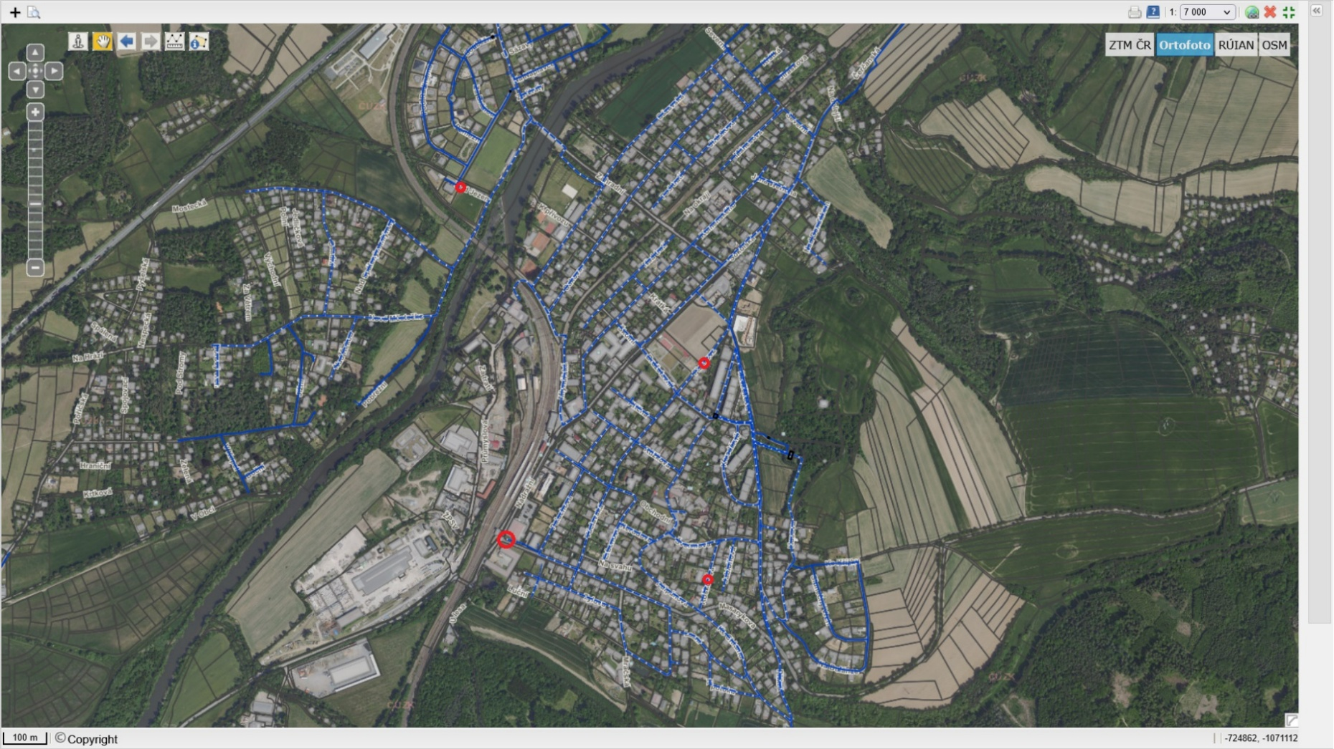

§ 7 odst. 1 zákona o požární ochraně
nařízení Středočeského kraje č. 2/2010 ze dne 4. 1. 2010

